该地图 版本用户使用说明书

一、前言

1.1 欢迎使用

亲爱的用户，欢迎您使用该地图软件。

本手册将帮助您了解和熟悉本产品丰富的功能不体验。

1.2 阅读说明

亲爱的用户，请您在阅读本手册其他章节前仔细阅读本节。

在您阅读本说明书时，您还需要了解本说明书中的一些书写约定：

A、本软件因同时支持手机戒平板电脑全触屏操作和按键操作，因此在后面描述中的“点击”同时包含键盘操作和触屏操作。

B、“注：”表明在此之后是一些需要注意的事项，请您务必仔细阅读。

1.3 产品概述

该地图 Android For Pad 版（以下简称“该地图”）是百度旗下产品，集地图浏览、兴趣点搜索、公交驾车步行路线规划、实时交通信息服务等为

一体，更为用户提供离线地图等特色服务，是 Android 平台上速度最快、最省流量、质量最佳的在线地图产品。
二、操作指南

地图客户端在使用当中会发生连网行为，如客户端无法正常使用，请确认您已打开网络连接。

请按照使用指南迚行操作，否则可能会导致一些设置无法成功保存。

2.1 启动与退出

2.1.1 启动

迚入程序相应菜单，点击“该地图”按钮，即迚入该地图软件（请确保网络畅通）。


2.1.2 退出

点击更多选项，展开功能列表中选择退出，即可随时退出该地图软件，在弹出的菜单中选择“确定”则退出软件，选择“取消”则停止退出操作。点

击菜单框以外的仸意区域，菜单自动消失。
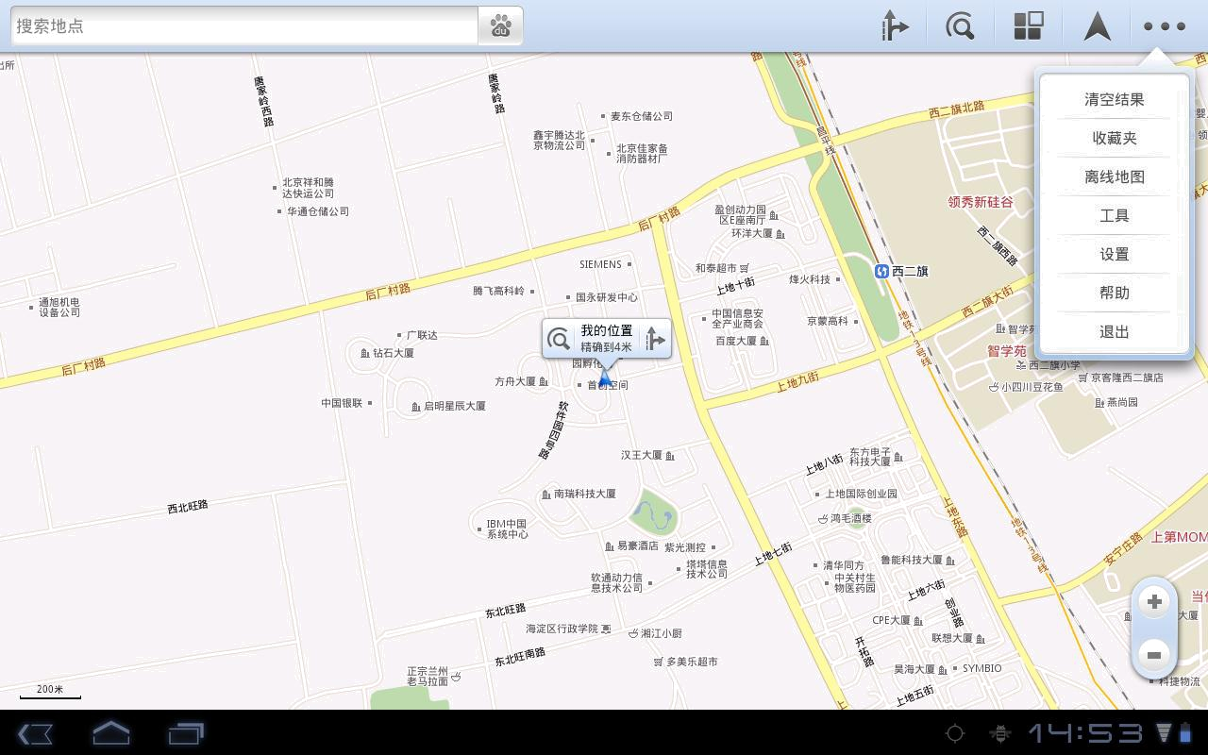

1、第一步是选定目的地，选定目的地的方式有两种，一个是在地图上点击（如果你只知道大概位置可以用这个方式）。另一种则是输入名称（公交站点是最方便的名称，其余的话看具体情况，稍大一点的目标好定位些）

2、（个人建议最好实用离线地图包）选定或者搜索到地方之后，点击到这去。

3、在到达方式里选择步行导航，然后导航就开始了。
首先完美实用导航要保证这样几点，你的手机最好有电子罗盘的功能，第二你最好在空旷的地方，至少不要在屋檐下。

4、开始导航之后会指示方向。你把手机平放，人在原地转动，当手机的方向转动到正确方向时，会和指示针重合。这个方向就是出发方向。
但是不要太依赖这种方法，因为只要你找到初始方向，之后诸如转弯都可以根据地图路线判断。（因为导航有时也会有偏差，主要是定位有时会信号跳动）

5、在导航的过程中，在空旷的地方gps信号会好，有利于导航。

但是在导航过程中有时会出现地点跳跃的现象，就是把你的位置定位错了。这个时候你按照道路实际路线走，等定位修正之后就没问题了。
6、当然导航定位的路线未必是完美路线，如果你习惯问路的话，说不定也能找到最佳路径。当然步行导航为路痴们还是提供了一种常不错的指引方式。

